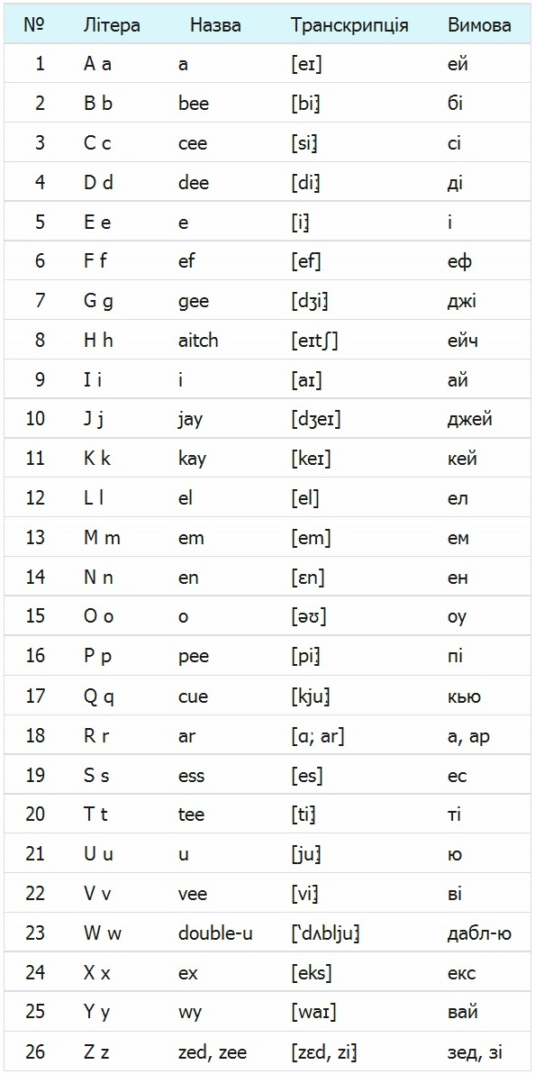

17/04 Вчимо алфавіт, виконуємо завдання у друкованих зошитах. В першу чергу, пишемо букви.